基隆市立南榮國中 環境教育學習單

單 元  名 稱 | 認識國家公園 | 適 用  年 級 | 七與八年級

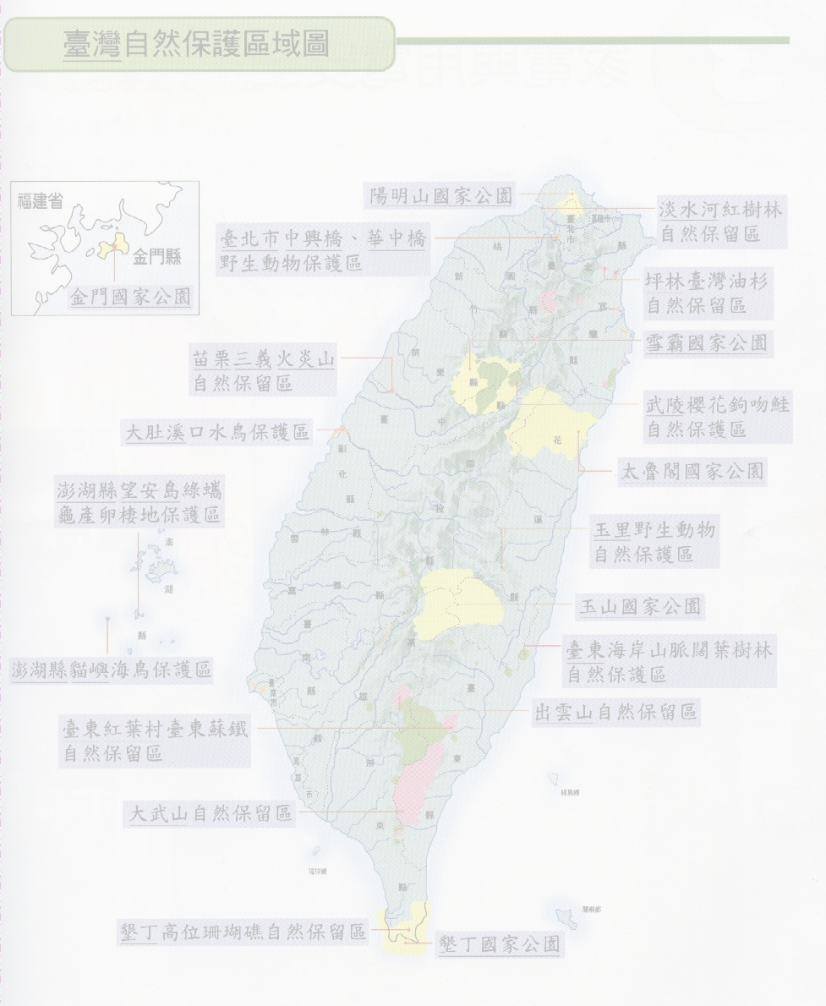
全班帶到電腦教室查詢有關國家公園的資料，回答下列問題。網站是：http://np.cpami.gov.tw/main.asp台灣國家公園。讓我們一起來認識台灣的國家公園！
- 小朋友，你知道國家公園是什麼嗎？功能有哪些呢？

- 目前台灣由南至北有哪六座國家公園呢？

- 唯一不在台灣本島的國家公園是哪一個？

- 唯一擁有陸域和海域生態保護區的是哪一座國家公園？

- 八通關古道被列為一級古蹟之一，請問這是在哪一個國家公園呢？

- 地形主要以峽谷為主的是哪一國家公園呢？

- 屬大屯山火山群彙地區是哪一座國家公園？

- 稀有動物「櫻花勾吻鮭」、「台灣黑熊」，在哪一座國家公園？

透過網路，我們對於國家公園有了進一步的了解，現在請各組討論以下問題，將其討論結果，綜合自己的想法，寫下來！
★為什麼要設立國家公園呢？

★我們應該要怎麼做才能保護台灣土地上的自然資源呢？

★對於「稀有動物」、「稀有植物」、「瀕臨絕種」這三個名詞，你有什麼想法呢？

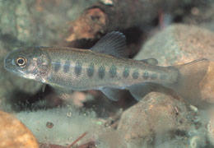
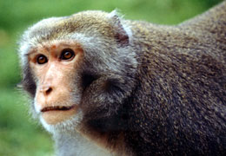
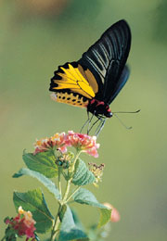
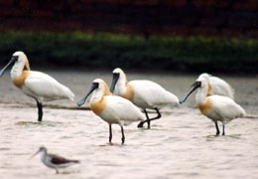
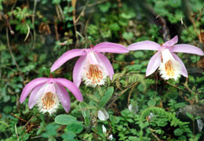
圖片來源：http://www.gio.gov.tw/info/ecology/Chinese/index.html行政院新聞局生態保育網
台灣彌猴
黑面琵鷺
黃裳鳳蝶
台灣一葉蘭蘭
櫻花勾吻鮭
認識一下台灣的稀有動植物吧!

